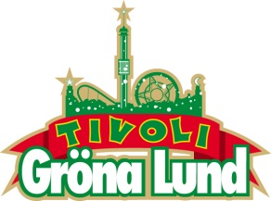

Pressmeddelande 2015-08-24

VECKANS KONSERTER PÅ GRÖNAN V. 35-36
Under konsertvecka 35 behövs bara en artist, då han är känd för sina långa konserter. Fredagen den 28 augusti välkomnar vi återigen Ulf Lundell till Stora Scen, som dessutom fått specialtillstånd att hålla konsert i en extra timme. Konsertvecka 36 bjuder på ytterligare två svenska storheter, nämligen Ola Salo som numera spelar solo torsdagen den 3 september och Magnus Uggla som avslutar konsertveckan fredagen den 4 september.
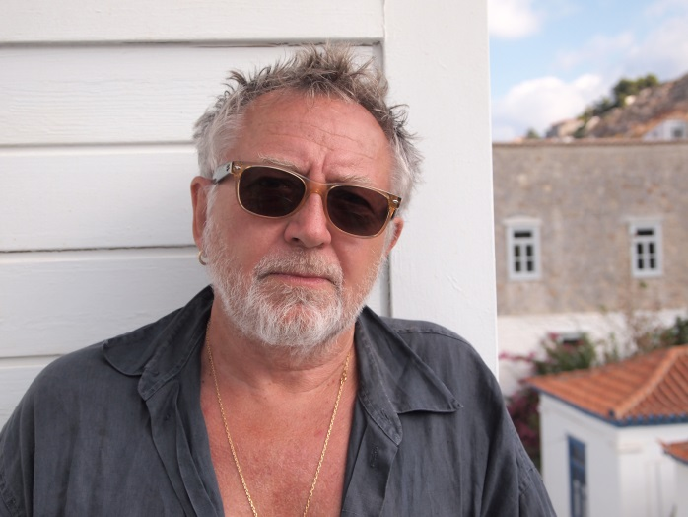
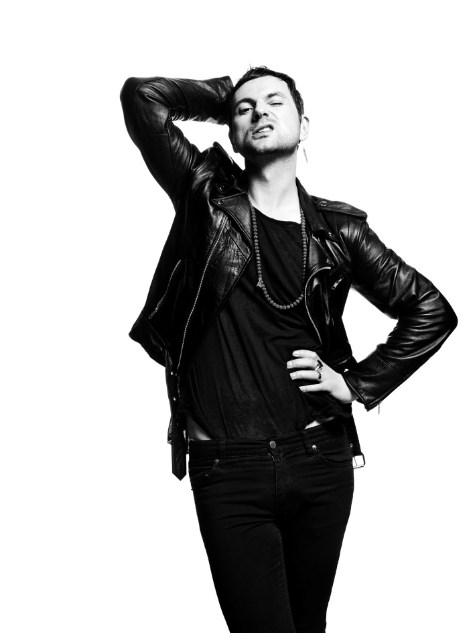

Ulf Lundell uppträder den 28 augusti kl. 20.00 på Stora Scen (konserten håller på till kl. 23.00).
Ola Salo uppträder den 3 september kl. 20.00 på Stora Scen.
Magnus Uggla uppträder den 4 september kl. 20.00 på Stora Scen.
För mer information om Gröna Lund och konserterna kontakta Annika Troselius, Informationsansvarig på telefon 0708-580050 eller e-mail annika.troselius@gronalund.com.
För pressbilder besök Gröna Lunds bildbank www.bilder.gronalund.com.

KONSERTSOMMAREN 2015
Med Gröna Lunds entrékort Gröna Kortet har man fri entré hela säsongen, inklusive alla konserter. Gröna Kortet kostar 240 kr och går att köpa i Gröna Lunds webbshop. Följande konserter återstår på Gröna Lunds Stora och Lilla Scen:
Ulf Lundell – 28 augusti kl. 20.00 på Stora Scen
Ola Salo – 3 september kl. 20.00 på Stora Scen
Magnus Uggla – 4 september kl. 20.00 på Stora Scen
Arash – 10 september kl. 20.00 på Stora Scen
Petter – 11 september kl. 20.00 på Stora Scen
Linnea Henriksson – 17 september kl. 20.00 på Stora Scen
Maskinen – 18 september kl. 20.00 på Stora Scen
”Weird Al” Yankovic – 24 september kl. 20.00 på Stora Scen
Europe – 25 september kl. 20.00 på Stora Scen (avslutar Gröna Lunds konsertsommar)

